

UNIVERSITÄT  
BAYREUTH

Seminar „Übungen im Vortragen – PC“

Der Piezoelektrische Effekt

Bastian Vogtner, WS 09/10

Gliederung

1 Kristallographische Voraussetzungen 1

2 Klassifizierung von Piezo-Effekten 2

2.1 Direkter Piezo-Effekt 2

2.2 Inverser Piezo-Effekt 3

3 Piezoelektrische Materialien 4

4 Anwendungen 4

5 Ausblick 5

1. **Einstieg**: Der piezoelektrische Effekt wird in elektrischen Feuerzeugen und Waagen schon lange eingesetzt und mittlerweile benutzt ihn sogar die Polizei. Die sogenannte Piezo-Messung ist die neueste Entwicklung bei der Jagd nach Tempo-Sündern auf der Autobahn. Doch wie dies funktioniert ist Gegenstand dieses Beitrages.

# Kristallographische Voraussetzungen

Um piezoelektrisch wirken zu können, muss ein Kristall eine Reihe an Voraussetzungen erfüllen:

* Er muss elektrisch nichtleitend sein und
* die Elementar-Zelle des Kristalls darf kein Symmetrie-Zentrum besitzen (Vorhandensein min. einer polaren Achse; siehe Abb. 2). Weiterhin darf der Kristall
* keine Verzwillingung aufweisen, das heißt die piezoelektrische Wirkung hebt sich durch gegensätzliche Raum-Orientierungen der Struktur-Einheiten (z. B. Tetraeder bei Quarz) im gesamten Kristall auf. Da dies neben Verunreinigungen das häufigste Problem bei natürlich vorkommenden piezoelektrischen Kristallen ist, werden diese vorwiegend synthetisch hergestellt (z. B. Czochralski-Verfahren).

Ein Kristall, der diese Voraussetzungen sehr gut erfüllt, ist der α-Quarz (SiO2).

Bei der genaueren Betrachtung des piezoelektrischen Effekts ist es hilfreich drei Achsen (x, y und z) durch den Kristall zu legen. (siehe Abb. 1)

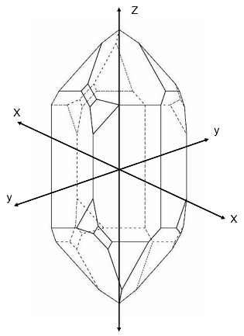

Abb. 1: α-Quarz-Kristall [verändert nach 11].

Um den piezoelektrischen Effekt des gesamten Kristalls zu untersuchen, betrachtet man dessen Elementar-Zelle. Durch deren Translation in alle drei Raum-Richtungen, kann die gesamte Kristall-Struktur aufgebaut werden. Beim α-Quarz liegt sie sesselförmig in den eckenverknüpften SiO4 - Tetraedern.

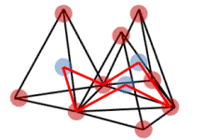

Abb. 2: Struktur von α-Quarz;  
Elementar-Zelle.

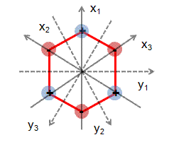

Abb. 3: Elementar-Zelle des α-Quarz  
(rot: Sauerstoff-Anionen, blau: Silicium-Kationen).

x-Achsen: polare Achsen, y-Achsen: nicht-polare Achsen

# Klassifizierung von Piezo-Effekten

Man unterscheidet zwischen dem direkten und dem inversen (= reziproken) Piezo-Effekt.

## Direkter Piezo-Effekt

1. Definition: Eigenschaft von Kristallen durch mechanische Deformation Ladung an ihrer Oberfläche abzuscheiden. (piezo gr. = „drücken“)

Je nach Richtung der Kraft-Einwirkung kann ein direkter longitudinaler oder ein direkter transversaler Piezo-Effekt vorliegen.

Beim **direkten longitudinalen** Piezo-Effekt erfolgt die Kraft-Einwirkung entlang einer polaren (x-) Achse.

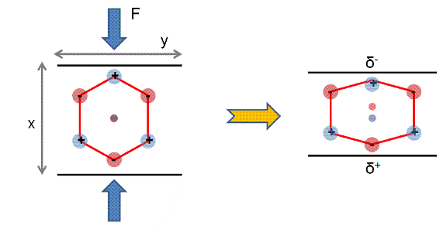

Abb. 4: Longitudinaler Piezo-Effekt am Beispiel einer SiO2 – Elementar-Zelle

Die Ladung entsteht durch Verschiebung der Ladungsschwerpunkte innerhalb der Elementar-Zelle (roter Punkt: negativer Ladungsschwerpunkt; blauer Punkt: positiver Ladungsschwerpunkt).

Beim **direkten transversalen** Piezoeffekt erfolgt die Kraft-Einwirkung entlang einer nicht-polaren (y-) Achse.

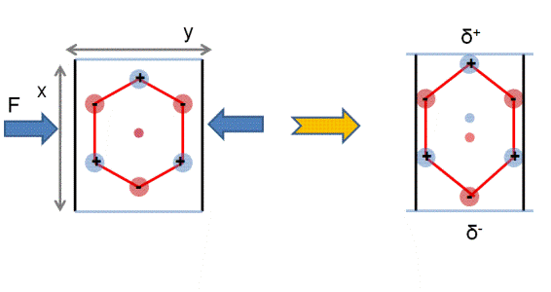

Abb. 5: Transversaler Piezo-Effekt am Beispiel einer SiO2-Elementar-Zelle

## Inverser Piezo-Effekt

1. Definition: Eine, an den Kristall angelegte, elektrische Spannung erzeugt eine Deformation des Kristalls.

Diesmal unterscheidet man je nach Richtung der angelegten Spannung zwischen dem **Inversen longitudinalen** oder dem **Inversen transversalen** Piezo-Effekt:

* Beim inversen longitudinalen Piezo-Effekt erfolgt die Anlegung der Spannung entlang einer nicht-polaren Achse. Dies führt zur Ausdehnung der Elementar-Zelle entlang einer polaren Achse.
* Beim inversen transversalen Piezo-Effekt erfolgt die Anlegung der Spannung entlang einer polaren Achse. Dies führt zur Ausdehnung der Elementar-Zelle entlang einer nicht-polaren Achse.

# Piezoelektrische Materialien

Piezoelektrische Materialien kann man in Kristalle und Keramiken einteilen:

* **Kristalle**: z. B. Quarz (SiO2), Lithiumniobat (LiNbO3), Galliumorthophosphat (GaPO4). Piezoelektrische Kristalle zeichnen sich unter anderem durch eine hohe Temperatur-Stabilität, und kaum vorhandenes Kriechen (verzögerte Verformung nach Anlegen einer Spannung) aus.
* **Keramiken**: z. B. Blei-Zirkonat-Titanate (Misch-Kristall aus PBZrO3/PbTiO3). Der Vorteil piezoelektrischer Keramiken ist der wesentlich höhere piezoelektrische Koeffizient.

# Anwendungen

Die Anwendungen des piezoelektrischen Effekts sind sehr vielfältig. Je nachdem ob ein Kristall durch Schwingungen Spannung erzeugen soll (Sensorik) oder umgekehrt (Aktorik), kann sowohl der direkte als auch der inverse Effekt technisch genutzt werden.

Nachfolgend sind beispielhaft einige technische Anwendungen genannt.

* **Sensorik**: Hier erfolgt die Nutzung des direkten piezoelektrischen Effekts; z. B. elektrisches Feuerzeug, elektrische Waagen, Mikrofone, Piezo-Messung der Geschwindigkeit.

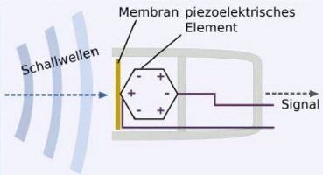

Abb. 6: Funktionsweise eines Piezo-Mikrofons [7]

* **Aktorik:** Hier erfolgt die Nutzung des inversen piezoelektrischen Effekts; z. B. Lautsprecher, Tintenstrahl-Ddrucker, Dieseleinspritz-Systeme

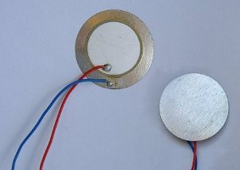

Abb. 7: Lautsprecher mit Piezo-Keramik [3]

* **elektrische Bau-Elemente:** Hier werden beide Effekte kombiniert; Eine angelegte Spannung führt zu einer Deformation, welche wieder detektiert wird; z. B. Quarz-Uhren, Ultraschallsignal-Verarbeitung (z. B. Einparkhilfe im Auto)

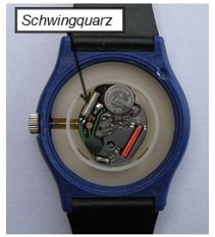

Abb. 8: Quarz-Uhr [6].

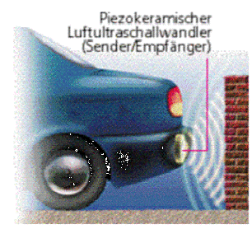

Abb. 9: Piezo-keramischer Luftultraschall-Wandler [10].

# Ausblick

Aktuell wird an bleifreien piezoelektrischen Materialien (z. B. Wismuteisenoxid) und neuen Anwendungsgebieten geforscht. Dazu zählt beispielsweise das sogenannte "Energy-Harvesting" bei dem, in den Boden eingearbeitete, Piezoelemente aus mechanischer Energie (z. B. durch Fußgänger oder Autos) elektrische Energie erzeugen.

Nach der Auseinandersetzung mit dem Piezoelektrischen Effekt ist nun auch klar, wie die moderne Geschwindigkeitsmessung auf Autobahnen funktioniert.

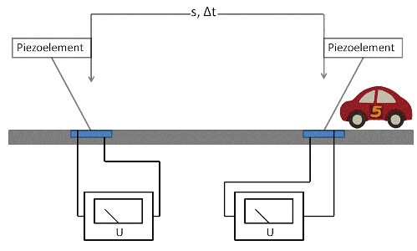

Abb. 10: Geschwindigkeitsmessung im Straßen-Verkehr mit Hilfe des piezoelektrischen Effekts

In den Boden eingearbeitete Piezo-Elemente verursachen bei Druck durch darüber fahrende Fahrzeuge minimale Spannungen, die abgegriffen werden können (Sensorik). Durch Verrechnung des zeitlichen Abstands zwischen den verursachten Spannungen mit dem Abstand der Piezo-Elemente kann nun die Geschwindigkeit des Fahrzeugs ermittelt werden. Diese Messung ist bei weitem genauer als herkömmliche Methoden.

1. **Zusammenfassung**:
   * + Voraussetzung für Piezo-Elektrizität: Salz-Kristalle mit polarer Achse (keine Zentro-Symmetrie)
     + direkter Piezoeffekt: Deformation führt zu Spannung
     + inverser Piezoeffekt: Spannung führt zu Deformation
     + piezoelektrische Materialien: Kristalle / Keramiken (Mischkristalle)
     + vielfältige Anwendungen in technischen Geräten: sensorisch, aktorisch, als elektrische Bau-Elemente
     + aktuelle Forschung: z. B. bleifreie Materialien, „Energy Harvesting“.

**Quellen:**

1. Smart, Moore: Einführung in die Festkörperchemie, Vieweg, 2.Auflage, Wiesbaden, 1997
2. Heywang, Lubitz, Wersing: Piezoelectricity, Springer Verlag, 1.Auflage, Berlin, 2008

1. [http://de.wikipedia.org/wiki/Piezoelektrizität](http://de.wikipedia.org/wiki/Piezoelektrizit%E4t); (Quelle verschollen, 10.07.2020)
2. <http://de.wikipedia.org/wiki/Blei-Zirkonat-Titanat>; 10.07.2020
3. <http://www.piezoeffekt.de>; (Quelle verschollen, 10.07.2020)

1. <http://www.chemiephysikskripte.de/quarzst.htm>; (Quelle verschollen, 10.07.2020)

1. <http://www.natworking-advanced-materials.de/exko/Skript_Piezo.pdf>, (Quelle verschollen, 10.07.2020)
2. [http://www.tau.ac.il/~phchlab/experiments/QCM/Piezoelectric_History.htm](http://www.tau.ac.il/%7Ephchlab/experiments/QCM/Piezoelectric_History.htm); (Quelle verschollen, 10.07.2020)
3. <http://www.swissinfo.ch/ger/index.html?cid=3379646>; (Quelle verschollen, 10.07.2020)

1. <http://www.ac2.uni-bayreuth.de/teaching/hs/vortraege/ws0708-21-gensel.ppt>; (Quelle verschollen, 10.07.2020)
2. α-Quarz-Kristall: <https://commons.wikimedia.org/wiki/File:Quartz_left_handed.jpg?uselang=de>; Urheber: strickja, Lizenz: gemeinfrei; 10.07.2020